***Рекомендации учителя-дефектолога родителям на лето.***

В преддверии лета хотелось бы дать родителям несколько рекомендаций о том, как можно проводить время с детьми с пользой для их развития. Полноценное лето способно обеспечить детям запас энергии на весь будущий год. Это значит, что в летний период обязательно должны быть и новые впечатления, и общение со сверстниками, и правильное питание.

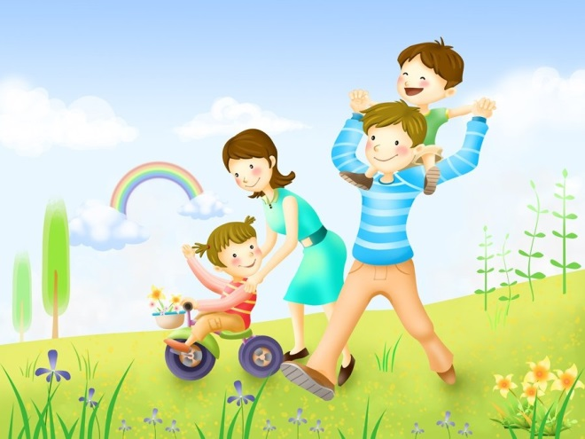

В то же время нельзя забывать о закреплении в памяти ребенка приобретенных в течение учебного года знаний и навыков. Самый продуктивный метод повторения пройденного материала – включить полученные за год знания и умения в рамки занимательных игр.

Не надо заставлять ребенка летом заниматься специально! Главное помнить, что основная деятельность ребенка - игра, именно в ходе игры ребенок может узнавать что-то новое или закреплять уже полученные знания. Вот несколько советов и подборка игр, которые помогут понять принципы летнего «обучения».

***Игры с мячом:*** *«Съедобное – несъедобное», «Живое – неживое», «Имена», «Наоборот»* (на слова с противоположным значением: высокий – низкий, легкий – тяжелый), *«Что вокруг нас похоже на круг, квадрат, треугольник, прямоугольник?»*

Такие игры увлекают детей и несут много положительных эмоций, что крайне необходимо для успешного развития ребенка. Дети с удовольствием принимают участие в игре.

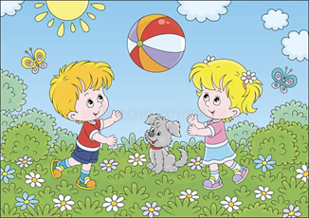

***Развитие моторики:***

**-**Собирать, перебирать ягоды;

- Полоть грядки;

- Выкладывать рисунки из камней, шишек, палочек, круп;

- Играть с мокрым песком;

- Искать «клад», зарытый в крупе;

- Играть с мячами и мячиками (бросать, ловить, бить в цель);

- Бросать и ловить летающие тарелочки;

- Собирать мозаики, конструкторы, пазлы;

- Перебирать крупы;

- Раскрашивать раскраски цветными карандашами;

- Завинчивать гайки (игрушечные и настоящие);

- Лепить из пластилина, теста.

Чаще читайте ребенку вслух. Это сближает ребенка и взрослого и несет развивающий характер. Обсуждайте прочитанное, рассматривайте иллюстрации – пусть ребенок тренирует память и рассказывает вам, что он запомнил, что ему больше понравилось в сказке или рассказе. Попросите его описать понравившегося героя. Попробуйте нарисовать, раскрасить, заштриховать героев сказки, рассказа.

**Родители должны помнить:**

1. Не принуждайте ребенка заниматься, заинтересуйте его. Интерес ребенка-залог успеха.

2. Занятия должны проходить в виде игры, к следующему упражнению переходить, лишь усвоив предыдущее.

3. Не ругайте ребенка за ошибки. Критика способна разрушить интерес ребенка. Помогайте ребенку исправлять ошибки, делайте все весело, вместе, без принуждений и порицания.

4. Поощряйте речевую активность ребенка, стимулировать к речи.

5. Не показывайте, что ожидали от него большего, если он что-то не смог. Главное запастись терпением и не превращать веселые игры в скучные занятия с множеством требований. Если Ваш ребенок заинтересован и делает попытки, то Вы на правильном пути.

6. Помните, что у Вас замечательный ребенок и вместе Вы способны на многое!

